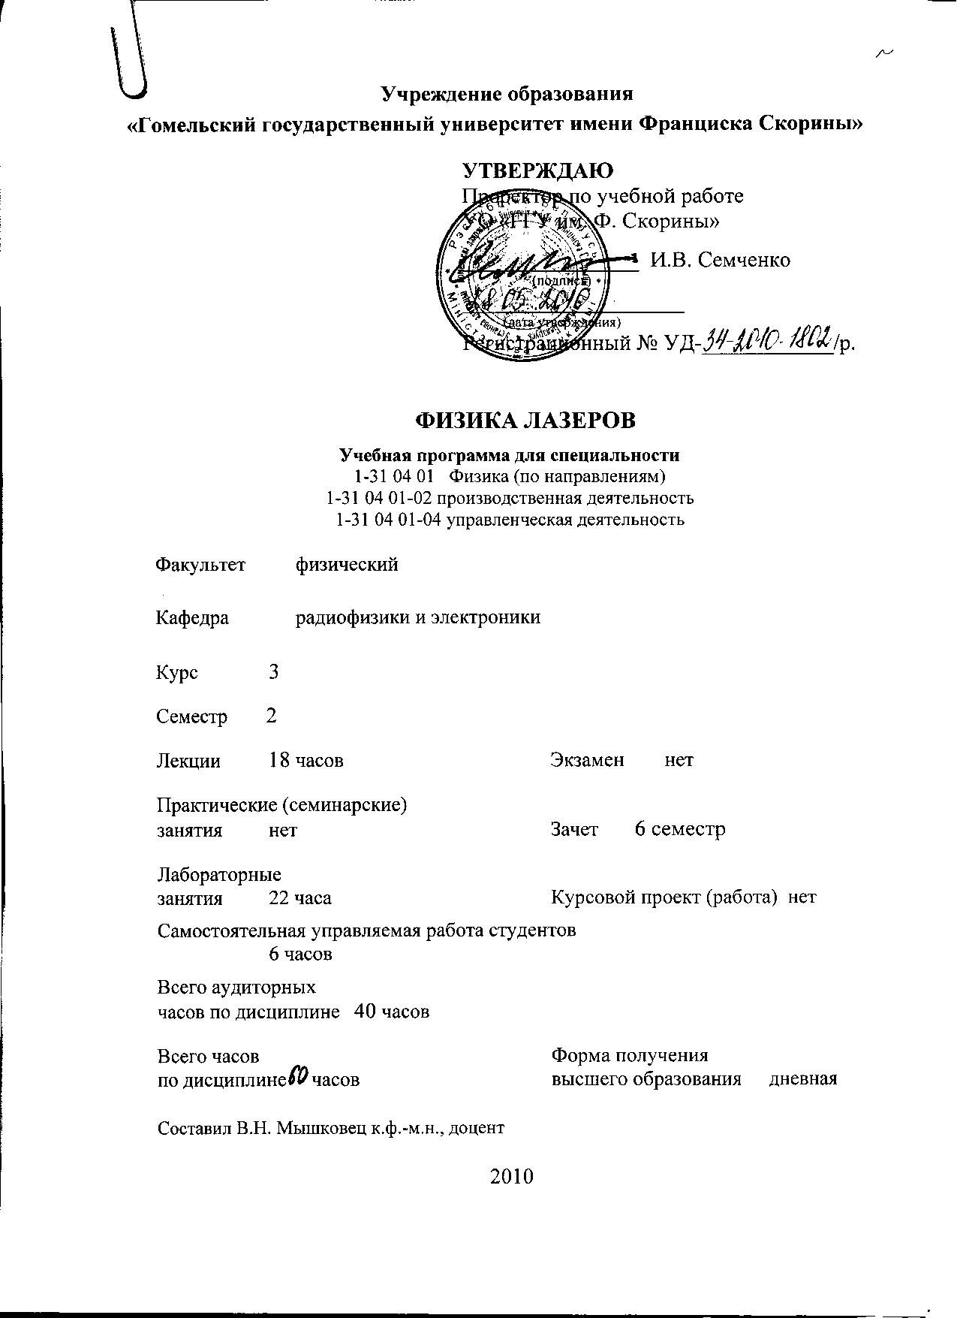
Учреждение образования
«Гомельский государственный университет имени Франциска Скорины»

УТВЕРЖДАЮ
Проректор по учебной работе
УО «ГГУ им. Ф. Скорины»

________________ И.В. Семченко
(подпись)
____________________
(дата утверждения)
Регистрационный № УД-____________/р.

ФИЗИКА ЛАЗЕРОВ

Учебная программа для специальности
1-31 04 01 Физика (по направлениям)
1-31 04 01-02 производственная деятельность
1-31 04 01-04 управленческая деятельность

Факультет физический

Кафедра радиофизики и электроники

Курс 3

Семестр 2

Лекции 18 часов Экзамен нет

Практические (семинарские)
занятия нет Зачет 6 семестр

Лабораторные
занятия 22 часа Курсовой проект (работа) нет

Самостоятельная управляемая работа студентов
6 часов

Всего аудиторных
часов по дисциплине 40 часов

Всего часов Форма получения
по дисциплине часов высшего образования дневная

Составил В.Н. Мышковец к.ф.-м.н., доцент

2010
Учебная программа составлена на основе учебной программы, утвержденной 28. 05. 2010 г.,
регистрационный номер УД-34-2010-801/баз.

Рассмотрена и рекомендована к утверждению в качестве рабочего варианта
на заседании кафедры радиофизики и электроники

___ __________ 201_ г., протокол № __

Заведующий кафедрой
доцент ____________ В.Н. Мышковец

Одобрена и рекомендована к утверждению
методическим советом физического факультета

___ __________ 201_ г., протокол № __

Председатель
доцент ____________ Е.А. Дей

Пояснительная записка

Одним из приоритетных направлений ускорения научно-технического прогресса является дальнейшее развитие и использование лазерной техники и технологий в различных отраслях народного хозяйства.
Актуальность дисциплины продиктована практической необходимостью использования лазеров при разработке новых технологий обработки материалов в приборостроении, машиностроении
Необходимость введения дисциплины «Физика лазеров» связана с решением новых прикладных задач, возникающих при освоении и внедрении в производство прогрессивных лазерных технологий.
Целью дисциплины является усвоение студентами физических принципов усиления и генерации электромагнитных колебаний.
Задачами дисциплины являются:
- ознакомление с физическими процессами усиления и генерации света на основе индуцированного испускания излучения.
- усвоение физических основ работы лазеров, принципов генерации и усиления электромагнитного излучения, оптического диапазона квантовыми системами.
- анализ методов создания инверсной населенности в активных средах.
- овладение методами преобразования и управления лазерного излучения.
- формирование умений и навыков для расчета и конструирования лазеров на современном уровне лазерного приборостроения.

Материал дисциплины основывается на ранее полученных студенческих знаниях по таким дисциплинам, как «Электричество», «Оптика», «Электродинамика», «Атомная физика», «Квантовая механика».

В результате изучения дисциплины:

Студент должен знать:
- физические принципы генерации усиления электромагнитного излучения оптического диапазона активными средами;
- методы создания инверсной населенности, принципы модуляции лазерного излучения;
Студент должен уметь:
- использовать полученные теоретические и практические знания, материалы справочников и специальную литературу при решении прикладных задач лазерной техники;

- использовать навыки расчета и конструирования лазерных приборов (лазеров) на современном уровне приборостроения;
Студент должен владеть:
- методами численной оценки порядка основных характеристик лазеров при расчете и конструировании лазерного оборудования на современном уровне.
- знаниями фундаментальных физических явлений и эффектов физики лазеров.
Общее количество часов − __; аудиторное количество часов − 40, из них: лекции − 12, лабораторные занятия − 22, практические занятия −, самостоятельная управляемая работа студентов (СУРС) − 6. Форма отчётности − зачёт.

Содержание учебного материала

Раздел 1 Введение. Основы квантовой теории излучения

Тема 1 Основы квантовой теории излучения
Предмет и содержание курса. Основные понятия. История развития и современное состояние физики лазеров.
Оптическое излучение. Энергетические состояния квантовых систем. Спонтанное и вынужденное излучение. Коэффициенты Эйнштейна. Когерентность индуцированного излучения.
Ширина и форма спектральных линий излучения. Естественное время жизни. Вероятность индуцированных переходов при монохроматическом излучении. Однородное и неоднородное уширения. Гауссова форма линии при доплеровском уширении.

Раздел 2 Генерация оптического излучения

Тема 2 Поглощение и усиление. Активная среда. Сечение поглощения. Эффект насыщения. Принципы генерации и усиления электромагнитных волн квантовыми системами. Условия самовозбуждения. Условия резонанса. Частота генерации. Максимальная выходная мощность. Трехуровневая квантовая система. Кинетические уравнения. Четырехуровневая квантовая система. Кинетические уравнения.

Тема 3 Инверсия населенностей при возбуждении активного вещества световым потоком (оптическая накачка)
К.п.д. накачки. Распределение энергии накачки внутри активного стержня. Скорость накачки.

Тема 4 Электрическая накачка
Возбуждение электронным ударом. Возбуждение посредством резонансной передачи энергии. Методы инвертирования населенности в газовых средах. Методы получения инверсной населенности в полупроводниках. Инвертирование населенности в жидких веществах.
Раздел 3 Открытые оптические резонаторы. Устойчивость резонаторов

Тема 5 Общие сведения о резонаторах. Типы резонаторов. Обобщенные параметры резонатора. Добротность резонатора. Виды потерь. Собственные типы колебаний оптических резонаторов. Продольные и поперечные моды резонатора. Селекция видов колебаний. Неустойчивые резонаторы.

Раздел 4 Оптические квантовые генераторы

Тема 6 Классификация и основные характеристики оптических квантовых генераторов (ОКГ)
Классификация ОКГ по агрегатному состоянию лазерного вещества, методу накачки, временному режиму генерации, частотному режиму генерации, уровню генерирующей мощности (энергии) излучения, эксплуатационным параметрам. Основные требования к активным веществам. Свойства лазерного излучения.

Тема 7 Газовые лазеры
Атомарные газоразрядные лазеры. Ионные газоразрядные лазеры. Молекулярные газоразрядные лазеры. Механизмы возбуждения. Диаграммы энергетических уровней квантовых активных сред. Условия инверсии. Устройство, характеристики, выходная мощность, спектр излучения.

Тема 8 Твердотельные ОКГ с активными веществами на основе редкоземельных элементов
Рубиновый лазер. Краткая характеристика. Спектр абсорбции и люминесценции. Устройство и принцип действия ОКГ на рубине. Уровни энергии иона хрома в корунде. Переходные процессы, спектр излучения.
Твердотельные лазеры на основе неодимовых сред. Диаграмма энергетических уровней неодима. Неодимовый лазер. Лазерное стекло. Оптическая однородность, лучевая стойкость. ОКГ на ИАГ.

Тема 9 Временные режимы работы твердотельных ОКГ
Импульсная накачка. Непрерывная накачка. Режим свободной генерации. Переключатели добротности (ОМПД, ППД, ЭОПД, АОПД). Модуляция лазерного излучения. Режим модулированной добротности. Режим синхронизации мод.

Учебно-методическа я карта дисциплины
Номер раздела, темы, занятия | Название раздела, темы, занятия; перечень изучаемых вопросов | Количество аудиторных часов |  |  |  | Материальное обеспечение занятия (наглядные, методические пособия и др.) | Литература | Формы контроля  знаний
Номер раздела, темы, занятия | Название раздела, темы, занятия; перечень изучаемых вопросов | лекции | практические  (семинарские)  занятия | лабораторные  занятия | контролируемая  самостоятельная работа студента |  | Литература | Формы контроля  знаний
1 | 2 | 3 | 4 | 5 | 6 | 7 | 8 | 9
1 | Введение. Основы квантовой теории излучения | 2
1.1 | Основы квантовой теории излучения.  1. Предмет и содержание курса. Основные понятия. История развития и современное состояние физики лазеров.  2. Оптическое излучение. Энергетические состояния квантовых систем. Спонтанное и вынужденное излучение.  3. Коэффициенты Эйнштейна. Когерентность индуцированного излучения.  4. Ширина и форма спектральных линий излучения. Естественное время жизни. Вероятность индуцированных переходов при монохроматическом излучении.  5. Однородное и неоднородное уширения.  6. Гауссова форма линии при доплеровском уширении. | 2 |  |  |  |  | [2]  [3]  [7]
2 | Генерация оптического излучения | 6 |  | 10
2.1. | Принципы генерации и усиления электромагнитных волн квантовыми системами.  - Поглощение и усиление. Активная среда. Сечение поглощения. Эффект насыщения.  - Условия самовозбуждения. Условия резонанса. Частота генерации. Максимальная выходная мощность.  - Трехуровневая квантовая система. Кинетические уравнения.  - Четырехуровневая квантовая система. Кинетические уравнения. | 2 |  | 4 |  | Лабораторный стенд.  Лабораторный практикум «Физика лазеров» | [3]  [6]  [7] | Защита отчетов по лабораторным работам
2.2 | Инверсия населенностей.  1. Возбуждении активного вещества световым потоком (оптическая накачка)  2. К.п.д. накачки. Распределение энергии накачки внутри активного стержня.  3. Скорость накачки. | 2 |  | 4 |  | Лабораторный стенд.  Лабораторный практикум «Физика лазеров» | [2]  [3]  [6] | Защита отчетов по лабораторным работам
2.3 | Электрическая накачка  - Возбуждение электронным ударом.  - Возбуждение посредством резонансной передачи энергии.  - Методы инвертирования населенности в газовых средах.  - Методы получения инверсной населенности в полупроводниках.  - Инвертирование населенности в жидких веществах. |  |  | 2 | 2 | Лабораторный стенд.  Лабораторный практикум «Физика лазеров» |  | Защита отчетов по лабораторным работам
3 | Открытые оптические резонаторы. Устойчивость резонаторов | 2 |  | 4 | 4
3.1 | Открытые оптические резонаторы  - Общие сведения о резонаторах.  - Типы резонаторов.  - Обобщенные параметры резонатора. Добротность резонатора.  - Виды потерь.  - Собственные типы колебаний оптических резонаторов. Продольные и поперечные моды резонатора.  - Селекция видов колебаний. Неустойчивые резонаторы. | 2 |  | 4 | 2 | Лабораторный стенд.  Лабораторный практикум «Физика лазеров» | [1]  [2]  [3]  [6] | Защита отчетов по лабораторным работам
4 | Оптические квантовые генераторы | 8 |  | 8
4.1 | Классификация и основные характеристики оптических квантовых генераторов (ОКГ)  - Классификация ОКГ по агрегатному состоянию лазерного вещества, методу накачки, временному режиму генерации, частотному режиму генерации, уровню генерирующей мощности (энергии) излучения, эксплуатационным параметрам.  - Основные требования к активным веществам.  - Свойства лазерного излучения. |  |  |  | 2
4.2 | Газовые лазеры  - Атомарные газоразрядные лазеры.  - Ионные газоразрядные лазеры.  - Молекулярные газоразрядные лазеры.  - Механизмы возбуждения. Диаграммы энергетических уровней квантовых активных сред.  - Условия инверсии.  - Устройство, характеристики, выходная мощность, спектр излучения. |  |  |  | 2
4.3 | Твердотельные ОКГ с активными веществами на основе редкоземельных элементов  - Рубиновый лазер. Краткая характеристика. Спектр абсорбции и люминесценции.  - Устройство и принцип действия ОКГ на рубине. Уровни энергии иона хрома в корунде. Переходные процессы, спектр излучения.  - Твердотельные лазеры на основе неодимовых сред. Диаграмма энергетических уровней неодима.  - Неодимовый лазер. Лазерное стекло.  - Оптическая однородность, лучевая стойкость.  - ОКГ на ИАГ. | 2 |  | 4 |  | Лабораторный стенд.  Лабораторный практикум «Физика лазеров» | [1]  [2]  [3]  [6]  [7]  [11] | Защита отчетов по лабораторным работам
4.4 | Временные режимы работы твердотельных ОКГ  1. Импульсная накачка. Непрерывная накачка. Режим свободной генерации. Переключатели добротности (ОМПД, ППД, ЭОПД, АОПД). Модуляция лазерного излучения. Режим модулированной добротности. Режим синхронизации мод. | 2 |  | 4 |  | Лабораторный стенд.  Лабораторный практикум «Физика лазеров» | [1]  [3]  [6]  [7] | Защита отчетов по лабораторным работам
 | Итого | 12 |  | 22 | 6 |  |  | Зачет

Информационно-методическая часть

Перечень лабораторных работ

1. Устройство твердотельного ОКГ, основные элементы генератора. Режимы работы
2. Типы и характеристики оптических резонаторов твердотельных лазеров
3. Юстировка оптических резонаторов твердотельных и газовых лазеров
4. Энергетические характеристики твердотельных импульсных лазеров в режиме свободной генерации
5. Исследование процесса преобразования частоты генерации лазерного излучения в излучение удвоенной частоты
6. Методы управления добротностью резонатора

Рекомендуемая литература

Основная
1 Методы расчета ОКГ под ред. Б.И.Степанова. I, II т. Минск «Наука и техника», 1967г.,1968 г.
2 О. Звелто. Физика лазеров. Перевод с английского под ред. Т.А.Шамонова. М. «Мир» 1979 г.
3 Н.В.Карлов. Лекции по квантовой электронике. М. «Наука» 1983 г.
4 Ф.Качмарек. Введение в физику лазеров. М. «Мир» 1981 г.
5 Дж.Бирибаум. Оптические квантовые генераторы. Перевод с английского под ред. Ф.С.Файзулава. М. «Сов. радио» 1967 г.
6 В.Н. Мышковец, А.В. Максименко, / Физика лазеров. Лабораторный практикум. г. Гомель, 2001 г.
7 Е.Д.Карих, И.С.Монак, Квантовая радиофизика, Минск, 2010 г. 367 с.

Дополнительная
8 Справочник по лазерной технике. Под ред. Ю.В.Байбородина. Киев «Техника» 1978 г.
9 Б.Р.Белостоцкий, Ю.В.Любавский, В.М.Овчинников. Основы лазерной техники. М. «Сов. радио» 1972 г.
10 Э.Г.Пестов, Г.М.Лаписик. Квантовая электроника. М. «Воениздат» 1972г.
11 С.Г.Рябов, Г.Н.Торопкин, И.Ф.Усольцев. Приборы квантовой электроники. М. «Сов. радио» 1976 г.
12 Л.В.Тарасов. Физические основы квантовой электроники. М. «Сов. радио» 1976 г.
13 Квантовая электроника. Под ред. С.А.Ахматова и др. М. «Сов. энциклопедия» 1969 г.
14 А.В.Успенский. Сборник задач по квантовой электронике. М. «Высшая школа» 1976г.
ПРОТОКОЛ СОГЛАСОВАНИЯ УЧЕБНОЙ ПРОГРАММЫ
ПО ИЗУЧАЕМОЙ УЧЕБНОЙ ДИСЦИПЛИНЕ
С ДРУГИМИ ДИСЦИПЛИНАМИ СПЕЦИАЛЬНОСТИ

Название  дисциплины,  с которой  требуется согласование | Название  кафедры | Предложения  об изменениях в содержании учебной программы  по изучаемой учебной  дисциплине | Решение, принятое кафедрой, разработавшей учебную программу (с указанием даты и номера протокола)

ДОПОЛНЕНИЯ И ИЗМЕНЕНИЯ К УЧЕБНОЙ ПРОГРАММЕ
ПО ИЗУЧАЕМОЙ УЧЕБНОЙ ДИСЦИПЛИНЕ
на _____/_____ учебный год

№№  пп | Дополнения и изменения | Основание

Учебная программа пересмотрена и одобрена на заседании кафедры
радиофизики и электроники
(протокол № ____ от ________ 201_ г.)
Заведующий кафедрой
радиофизики и электроники
к.ф.-м.н., доцент __________________ В.Н. Мышковец

УТВЕРЖДАЮ
Декан физического факультета УО «ГГУ им. Ф. Скорины»
к.ф.-м.н., доцент __________________ С.А. Хахомов

